花蓮縣113學年度國民教育輔導團員十二年國教課綱專業增能

素養導向命題研習實施計畫

**執行成果報告書**

**主辦單位：花蓮縣政府教育處**

**承辦單位：花蓮縣國教輔導團自然科學領域分團**

**花蓮縣113學年度國民教育輔導團員十二年國教課綱專業增能**

**素養導向命題研習實施計畫成果**

1. 核定公文

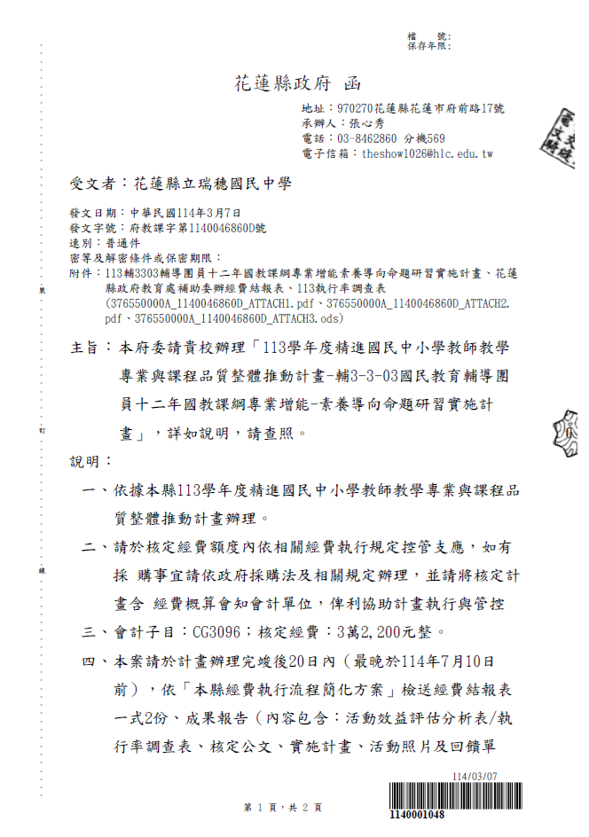

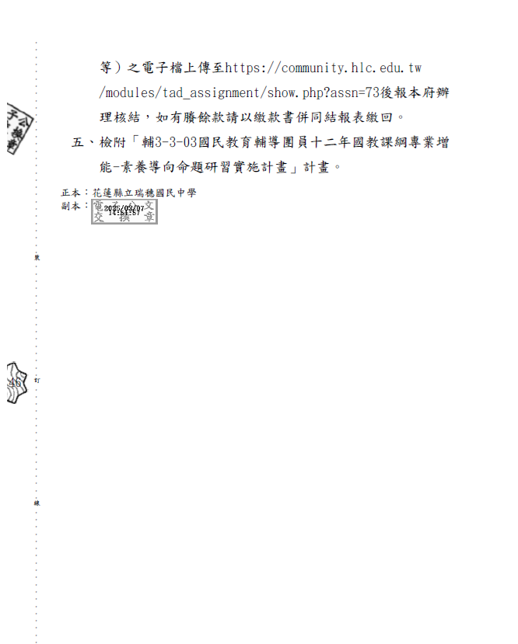

1. 實施計畫

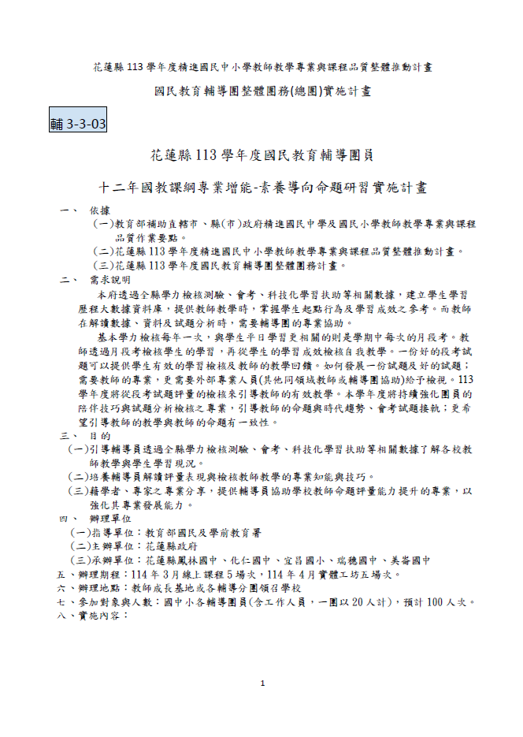



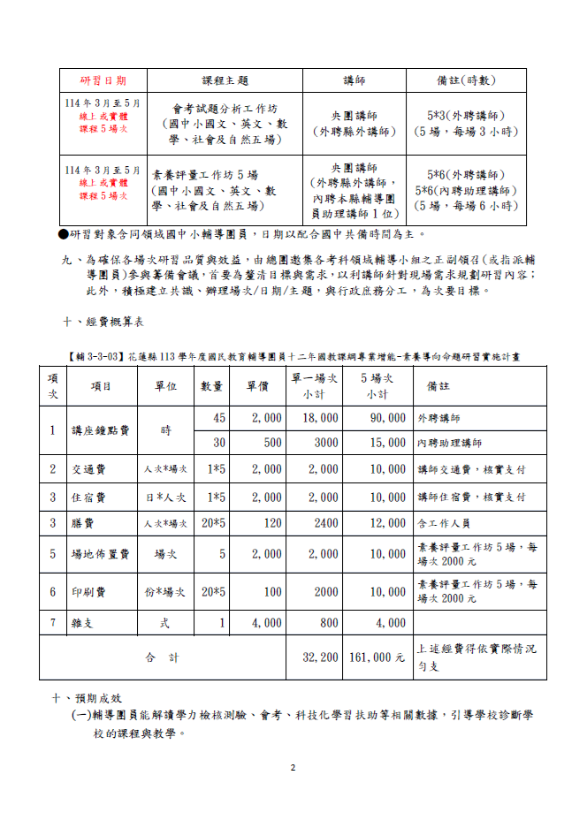



1. 簽到單

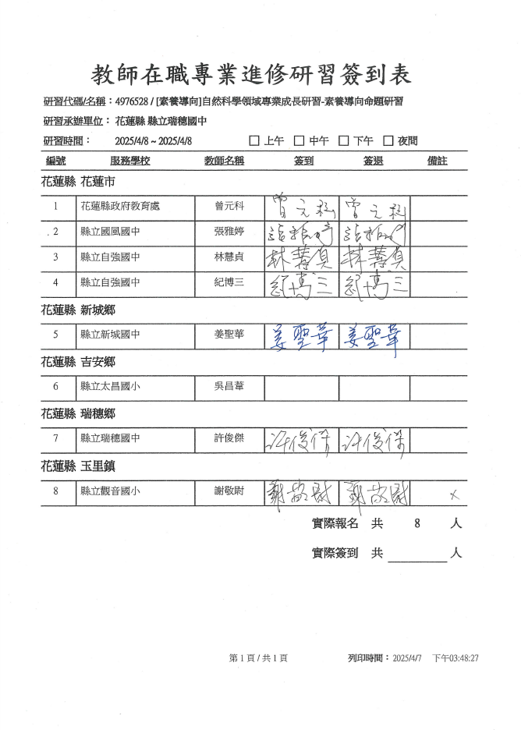

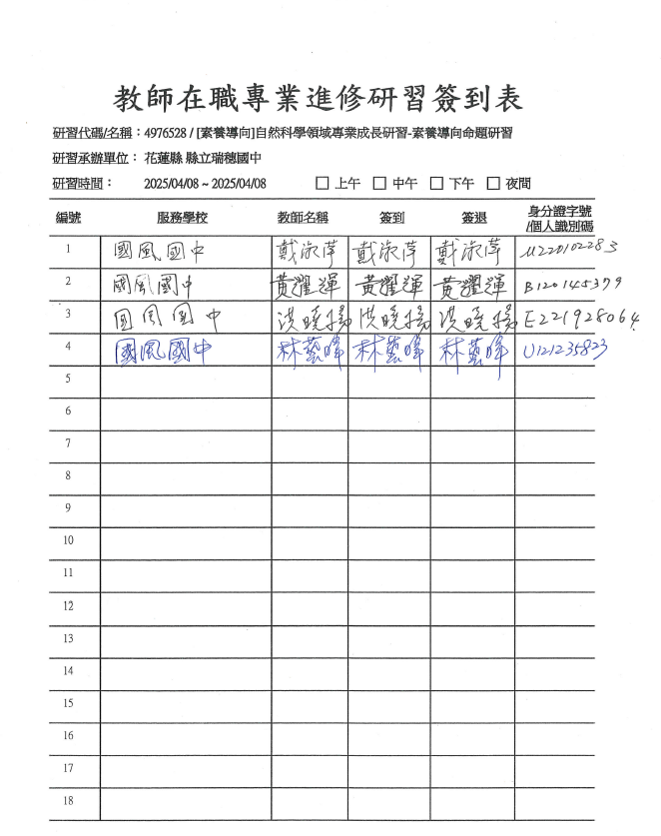

肆、活動照片

|  |  |
| --- | --- |
|  |  |
| 會考各科分布比例 | 素養命題試作 |
|  |  |
| 歷年會考內容 | 如何從實驗中進行探究教學和評量 |
|  |  |
| 歷年會考等級與答題數對照 | 如何運用科技進行素養教學與命題 |

伍、回饋單及活動效益深化評估分析表

